物理实验
1、 （2010·福建省南安南星中学高三12月月考） 利用如图所示的装置，做“测定重力加速度”的实验．按正确的实验操作得到一条纸带，在纸带上取得连续清晰的7个点，打点计时器所用电源的频率为50 Hz．用米尺测得第1、2、3、4、5、6各点与第O点的距离如下表：
利用这些数据求出重力加速度g的测量值为 m/s²（取三位有效数字）；打下第2个点时物体的速度是 m/s（取三位有效数字）。
点的次序 1 2 3 4 5 6
距离h/cm 6.0 12.5 19.3 26.5 34.1 42.1

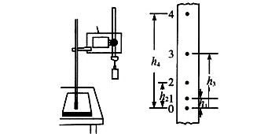

答案：
2、 （2010·福建省南安南星中学高三12月月考） 橡皮筋的一端固定在A点，另一端栓上两根细绳，每根细绳分别连着一个量程为5N、最小刻度为0.1N的弹簧测力计，沿着两个不同的方向拉弹簧测力计。当橡皮筋的活动端拉到O点时，两根细绳相互垂直，如图所示。这时弹簧测力计的读数可从图中读出。
⑴(2分)由图可读得两个相互垂直的拉力的大小分别为 N和 N。（只须读到0.1N）
⑵(4分)在右图的方格纸中按作图法的要求画出这两个力及它们的合力。
(3)(4分)若其中一弹簧损坏，经测试，不挂重物时，示数为2N，挂100N的重物时，示数为82N，那么当读数为20N时，所挂重物的实际重力为 N。
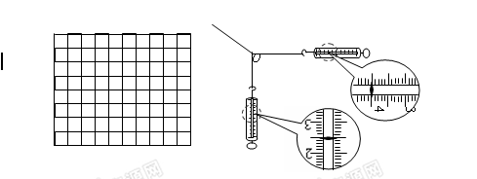
答案：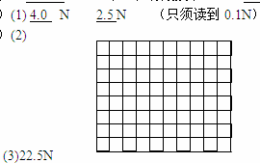
3、 （2010·福建省莆田九中届高三第四次月考） 油酸酒精溶液的浓度为每1000mL油酸酒精溶液中有油酸0.6mL，用滴管向量筒内滴50滴上述溶液，量筒中的溶液体积增加1mL，若把一滴这样的溶液滴入盛水的浅盘中，由于酒精溶于水，油酸在水面展开，稳定后形成单分子油膜的形状如图所示。
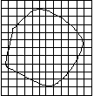
（1）若每一小方格的边长为25mm，则油酸薄膜的面积约为 m²；
（2）一滴油酸酒精溶液含有纯油酸的体积为 m³；
（3）由以上数据，估算出油酸分子的直径 m。
答案：0.04~0.05皆可；1.2×10^{－11}；2.4×10^{－10}~3×10^{－10}皆可
4、（2010·福建省莆田九中届高三第四次月考） （1）在用单摆测定重力加速度的实验中，下列措施中必要的或做法正确的是 ：
A．为了便于计时观察，单摆的摆角应尽量大些
B．摆线长应远远大于摆球直径
C．摆球应选择密度较大的实心金属小球
D．用停表测量周期时，从小球过最高点开始计时，应测量单摆20~30次全振动的时间，然后计算周期，而不能把只测一次全振动时间当作周期
E．将摆球和摆线平放在桌面上，拉直后用米尺测出摆球球心到摆线某点O间的长度作为摆长，然后将O点作为悬点
（2）假如某位同学测得的g值偏小，可能的原因是 ：
A．测摆线长时摆线拉得过紧
B．摆线上端未牢固地系于悬点，振动中出现了松动，使摆线长度增加了
C．开始计时时，秒表提前按下
D．实验中误将49次全振动数为50次
答案：（1）BC（2）BC
5、（2010·上海市金山区高三期末） 物理学是一门以实验为基础的学科，物理定律就是在大量实验的基础上归纳总结出来的。但有些物理规律或物理关系的建立并不是直接从实验得到的，而是经过了理想化或合理外推，下列属于这种情况的是-----------------------------( )
（A）牛顿第一定律 （B）玻意耳定律
（C）热力学温标 （D）法拉第电磁感应定律
答案：A C
6、（2010·上海市金山区高三期末） 如图所示的电路中，1、2、3、4、5、6为连接点的标号。在开关闭合后，发现小灯泡不亮。现用多用电表检查电路故障，需要检测的有：电源、开关、小灯泡、3根导线以及电路中的各点连接。
（1）为了检测小灯泡以及3根导线，在连接点1、2已接好的情况下，应当选用多用电表的 挡。在连接点1、2同时断开的情况下，应当选用多用电表的 挡。
（2）在开关闭合情况下，若测得5、6两点间的电压接近电源的电动势，则表明 可能有故障
（3）将小灯泡拆离电路，写出用多用表检测该小灯泡是否有故障的具体步骤。
①调到 档。② 。③侧小灯泡电阻，若 ，则说明小灯泡有故障。
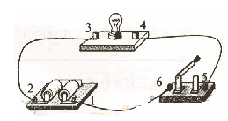
答案：（1）电压；欧姆 （2分）
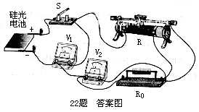
（2）开关或连接点5、6 （1分）
（3）①欧姆档（3分）
②将红、黑表笔相接,检查欧姆档能否正常工作
③电阻无穷大
7、（2010·上海市金山区高三期末） 28．用单摆测定重力加速度的实验中：
（1）应选用下列器材中的------------------（ ）
（A）半径1cm的木球 （B）半径1cm的实心钢球 （C）1m左右的细线
（D）30cm左右的细线 （E）秒表、三角板、米尺
（2）若在某次实验中，测得细线的长度为l、摆球直径为D、单摆完成N次全振动的时间为t，则利用上述量求重力加速度g的表达式为_____________。
答案：（1）BCE （2）
8、（2010·上海市金山区高三期末） 硅光电池是一种可将光能转换为电能的器件。某同学用左所示电路探究硅光电池的路端电压U与总电流I的关系。图中R₀为已知定值电阻，电压表视为理想电压表。
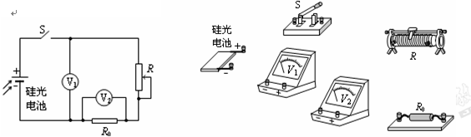
① 请根据题电路图，用笔画线代替导线将右中的实验器材连接成实验电路。
② 若电压表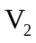的读数为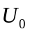，则I＝
③ 实验一：用一定强度的光照射硅光电池，调节滑动变阻器，通过测量得到该电池的U-I曲线a。如图，由此可知电池内阻 （填“是”或“不是”）常数，短路电流为 mA ，电动势为 V。
④ 实验二：减小实验一中光的强度，重复实验，测得U-I曲线b，如图.当滑动变阻器的电阻为某值时，若实验一中的路端电压为1.5V。则实验二中外电路消耗的电功率为 mW（计算结果保留两位有效数字）。
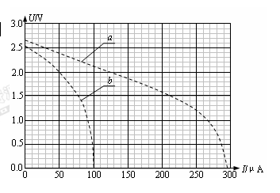
答案： ①见右图，
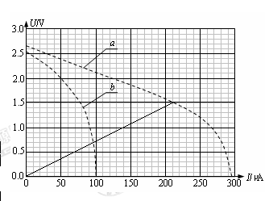
②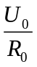
③ 不是，0.295(0.293-0.297)，2.67(2.64-2.70)，
④ 0.065(0.060-0.070)
③路端电压U＝E－Ir，若r为常数、则U-I图为一条不过原点的直线，由曲线a可知电池内阻不是常数；当U＝0时的电流为短路电流、约为295μA＝0.295mA；当电流I＝0时路端电压等于电源电动势E、约为2.67V；
④实验一中的路端电压为U₁＝1.5V时电路中电流为I₁＝0.21mA，连接a中点（0.21mA、1.5V）和坐标原点，此直线为此时对应滑动变阻器阻值的外电路电阻（定值电阻）的U-I图，和图线b的交点为实验二中的路端电压和电路电流，如右图,电流和电压分别为I＝97μA、U＝0.7V,则外电路消耗功率为P＝UI＝0.068 mW。
9、 （2010·山东省诸城市高三12月质量检测） 某同学课外研究平抛物体的运动，并将实验中测出的两物理量Q和S数值填表如下，Q和S的单位相同但没有写出。（g=10m/s²）
Q 0.00 0.10 0.20 0.30 0.40 0.50
S 0.00 0.05 0.20 0.45 0.80 1.25

（1）上表中Q表示的物理量是 ；S表示的物理量是 。
（2）若上表中Q和S用的都是国际单位制中的单位，则平抛物体的水平速度为
答案：（1） 水平位移、竖直位移 （2） 1.00m/s
评分标准：（1）中每空1分；（2）2分.共4分
10、（2010·山东省诸城市高三12月质量检测） 读出下图给出的螺旋测微器和游标卡尺的示数， 螺旋测微器的示数为_______________mm，游标卡尺的示数________________cm
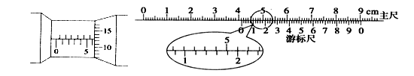
答案：6.125、4.120
评分标准：每空2分，共4分.
11、（2010·山东省诸城市高三12月质量检测） 有一个小灯泡上标有“4 V 2 W”的字样，现在要用伏安法描绘这个灯泡的U-I图线，有下列器材供选用：
A.电压表（0～5 V，内阻10 kΩ） B.电压表（0～10 V，内阻20 kΩ）
C.电流表（0～0.3 A，内阻1 Ω） D.电流表（0～0.6 A，内阻0.4 Ω）
E.滑动变阻器（5 Ω，1 A） F.滑动变阻器（500 Ω，0.2 A）
（1）实验中电压表应选用______，电流表应选用______.为使实验误差尽量减小，要求电压表从零开始变化且多取几组数据，滑动变阻器应选用__________（用序号字母表示）。
（2）请在方框内画出满足实验要求的电路图，并把图中所示的实验器材用实线连接成相应的实物电路图。
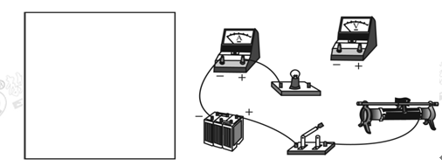
答案：（1）A D E（每空2分）
（2）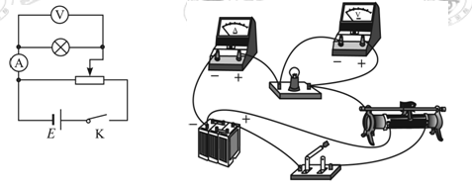
12、（2010·山东省莘县实验高中模拟） 为了测量量程为3V的电压表V的内阻（内阻约2000Ω），实验室可以提供的器材有：
电流表A₁，量程为0.6A，内阻约0.1Ω
电压表V₂，量程为5V，内阻约3500Ω
变阻箱R₁，阻值范围为0-9999Ω
变阻箱R₂，阻值范围为0-99.9Ω
滑动变阻器R₃，最大阻值约为100Ω，额定电流1.5A
电源E，电动势6V，内阻约0.5Ω
单刀单掷开关K，导线若干。
(a)请从上述器材中选择必要的器材，设计一个测量电压表V的内阻的实验电路，在虚线方框中画出电路原理图（电路原理图中的元件要用题中相应的英文字母标注），要求测量尽量准确。
(b)根据你所画的电路原理图在题中所给的实物图上画出连线。
(c)说明实验所要测量的量：______________________；写出计算电压表V的内阻R_{V}的计算公式为R_{V} =________________。
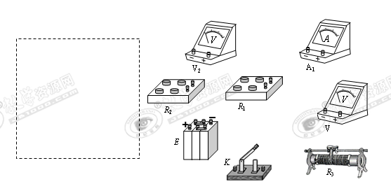
答案：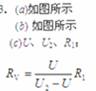
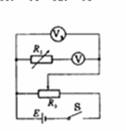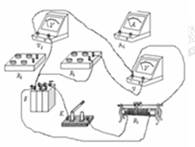

13、（2010·上海市宝山区高三上学期期末）
关于“用DIS描绘电场等势线”的实验
（1）关于该实验有下列叙述
①本实验是用电流场来模拟静电场进行操作的
②在木板上依次铺放白纸、导电纸和复写纸
③实验中圆柱形电极与导电纸应有良好的接触
④放置导电纸时有导电物质的一面向下
上述中错误的有_________________（写序号），应改为_________________________________________________________________________________________________。
（2）如图所示为实验的示意图，在a、b、c、d、e五个基准点中，电势最低的点是________点。若将电压传感器的两个探针分别接触图中的b、f两点（b、f连线和A、B连线垂直），显示出b、f两点的电势差大于零，则传感器的“+“接线柱接在________点，此时若要采集到电势差为零，则应将接f的探针________（填“向左”或“向右”）移动。
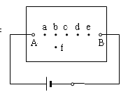
答案：（1）②（1分）、④（1分）；在木板上依次铺放白纸、复写纸和导电纸（1分）；放置导电纸时有导电物质的一面向上（1分）。
（2）e（1分）；b（1分）；左（1分）
14、 （2010·上海市宝山区高三上学期期末）
右图是某同学连接的实验电路实物图。若L₁、L₂灯都不亮，他采用下列两种方法进行故障检查：
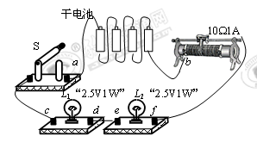
（1）应用多用表的直流电压档进行检查，那么选择开关应置于的量程是（ ）
（A）2.5V （B）10V
（C）50V （D）250V
该同学的测试结果如表1所示，在测试a、b间直流电压时，红表笔应接触________（填“a”或“b”）。根据测试结果，可以判定故障是（ ）
（A）灯L₁短路 （B）灯L₂短路
（C）cd段断路 （D）df段断路
（2）将开关断开，再选择欧姆档测试，测量结果如表2所示，那么进一步检查出的故障是（ ）
（A）灯L₁断路 （B）灯L₂断路
（C）灯L₁、L₂都断路 （D）de段断路
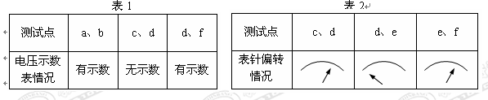
答案：（1）B（2分）；a（1分）；D（2分）；
（2）D（2分）
15、 （2010·上海市宝山区高三上学期期末）
如图甲所示，x轴沿水平方向，有一用钕铁硼材料制成的圆柱形强磁体M，其圆形端面分别为N极和S极，磁体的对称中心置于x轴的原点O。现有一圆柱形线圈C从原点O左侧较远处开始沿x轴正方向做匀速直线运动，圆形线圈的中心轴始终与x轴重合，且其圆面始终与x轴垂直，在线圈两端接一阻值R＝500Ω的定值电阻。现用两个传感器，一个测得通过圆环的磁通量随圆环位置的变化图像，如图乙所示，另一个测得R两端的电压随时间变化的图像，如图丙所示。已知在乙图像的图线上x＝6mm的点的切线斜率最大，丙图中时刻6s到10s之间的图线是直线。则圆形线圈做匀速直线运动的速度大小是_________mm/s，6s至8s期间流过电阻R的电量是__________C。
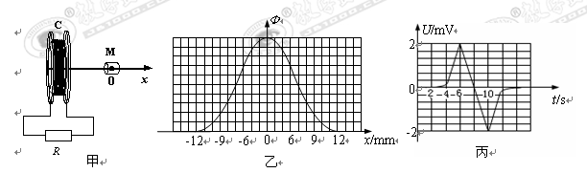
答案：3（3分）；4×10⁻⁶（3分）
16、（2010·辽宁省锦州市高三期末）
某同学采用一1/4圆弧轨道做平抛运动实验，其部分实验装置示意图如图甲所示．实验中，通过调整使出口末端B的切线水平后，让小球从圆弧顶端的A点由静止释放．图乙是小球做平抛运动的闪光照片，照片中的每个正方形小格的边长代表的实际长度为4.85cm．己知闪光频率是10Hz．则根据上述的信息可知：
①小球到达轨道最低点B时的速度大小v_{B}＝ m/s，当地的重力加速度 g＝ m/s²；
②已知1/4圆弧轨道的半径R＝25 cm，那么小球在圆弧槽轨道上是否受到了摩擦力：______________（填“受到”、“未受到”或“条件不足，无法确定”）．
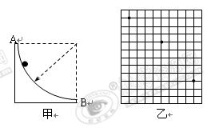
答案：①1.94m/s， g＝9.7 m/s²； ② 受到
17、 （2010·辽宁省锦州市高三期末）
用替代法测一个未知电阻R_{x}的阻值可以用如图所示电路，图中R_{S}为电阻箱（R_{S}的最大阻值大于待测电阻R_{x}的阻值），S₂为单刀双掷开关，R₀为滑动变阻器，最大阻值为20Ω．为了电路安全，测量前应将滑动变阻器的滑片P调至 （选填“a”或“b”），电阻箱R_{S}阻值应调至 （选填“最大”或“最小”） ．闭合S₁开始实验，接下来有如下一些操作：
A．慢慢移动滑片P
B．将S₂闭合在2端
C．将S₂闭合在1端
D．将S₁断开，整理实验器材
E．调节电阻箱R_{S}的值，使电流表指针指在 （请补充完整）
F．使电流表指针变化至某一适当位置
G．记下电阻箱上电阻读数
实验操作的合理次序是： ．（填字母）
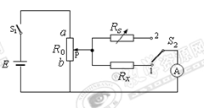
答案：b （1分）； 最大（1分）；与操作F中电流表指针的同一位置处（2分）； C A F B E G D（2分）

